ESPACE THÉORIQUE SUR LA VIRGULE

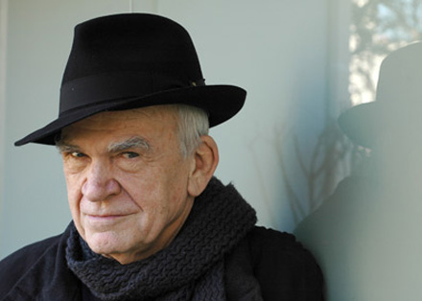
« On reconnaît tout de suite un homme de jugement à l'usage qu'il fait du point et de la virgule. » de Henry de Montherlant.

- L’emploi de la virgule dans la juxtaposition :

  - La virgule est utilisée pour séparer, dans une même phrase, des éléments en juxtaposition.
Exemple : Dans son sac il y a un aiguisoir, une pomme, un ordinateur et deux annulaires fraichement cueillis.

  - La virgule s’occupe de séparer des phrases syntaxiques juxtaposées où il existe un rapport d’addition, de succession ou de simultanéité.
Exemple : Il ne rit plus, il ne chante plus, il a perdu.
  - La virgule doit joindre deux groupes syntaxiques de même fonction.

Exemple : Il s’est abandonné dans une fausse réalité, en septembre 2009.
(Complément de phrase, complément de phrase)

  - La virgule peut aussi marquer la suppression d’un verbe.

Exemple : Il lui offrit un verre; elle, la porte.

- L’emploi de la virgule pour isoler des éléments dans la phrase :

2,1) Généralement, un complément de phrase situé ailleurs qu’à la suite du groupe sujet ou de son attribut est accompagné d’une virgule.
Exemple : À l’aurore du matin, ses rêves le troublent.
Ses rêves le troublent à l’aurore du matin.

*Attention : S’il y a une inversion dans la structure de la phrase, le complément, en début de phrase, ne doit pas être isolé avec la virgule.
Exemple : Dans tous ses rêves se manifeste son anxiété.

2.2) Le complément, après une subordonnée, doit être encadré par des virgules.
Exemple : Sa famille lui dit que, depuis son retour, son attitude est redevenue ce qu’elle était.

*Mais, en cas d’élision du subordonnant, la première virgule disparait.
Exemple : Les dauphins dictent qu’avec la pénurie de poisson, la planète Terre n’est plus l’endroit qu’elle était.

2.3) Certains éléments doivent être isolés par la virgule, peu importe où ils sont situés dans la phrase.

2.3.1) Les mots en apostrophes (qui interpellent une personne, un objet, une bête);
Exemple : Vous m’êtes étranger, Monsieur.

2.3.2) L’incise;
Exemple : <<Tu n’as jamais pris une bonne décision de ta vie>>, cria Dodo le dodo.

2.3.3) L’élément incident;
Exemple : Selon l’opinion des admirateurs, le nouveau film est une insulte au héros.

2.3.4) Les marqueurs de relation qui n’ont pas la fonction de coordonnant ou de subordonnant.
Exemple : Nietzsche a été mal interprété par de grands personnages historiques. En effet, Hitler a utilisé des textes du grand philosophe dans sa propagande fasciste.

2.4) Un complément du nom ayant une valeur explicative doit être détaché par la virgule.
Exemple : La mort trouva facilement Pierre, qui aimait licher les grenouilles.

2.5) Si un pronom est utilisé pour mettre un groupe de mots en emphase, il faut le détacher par la virgule.
Exemple : Ces poires, tu les as laissé pourrir dans ta voiture.

2.6) Dans une phrase graphique, un élément introduit par ce qui, c’est, ce dont, etc., doit être détaché par la virgule.
Exemple : En courant, Igor hurle des mots incohérents, ce qui indique qu’il se demande ce qu’il devrait manger pour souper.

3) L’emploi de la virgule dans la coordination :

3,1) Les coordonnants autres que et, ou, ni doivent être précédés d’une virgule.
Exemple : Il n’a pas d’intérêts à faire son lit, car il s’y recouche chaque soir.

- Cependant, si le groupe syntaxique est court la virgule n’est pas nécessaire.
Exemple : Il est con mais beau.

- De plus, si le coordonnant est à l’intérieur de la seconde phrase, la virgule se place à la séparation entre les deux phrases.
Exemple : Léo aime les chats, il est pourtant allergique.

3.2) La virgule précède, dans une même phrase, les coordonnants <<et>> <<ou>> <<ni>> si utilisés plus de deux fois.
Exemple : Ni le vent, ni la neige, ni la pluie ne m’empêcheront de venir rejoindre mon précieux café.

